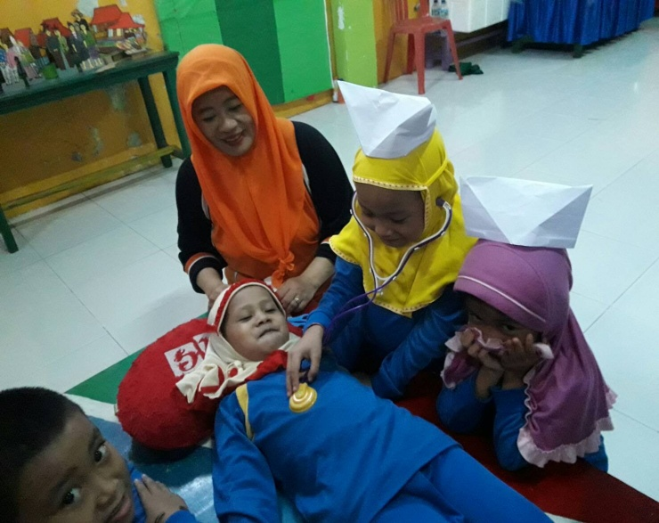
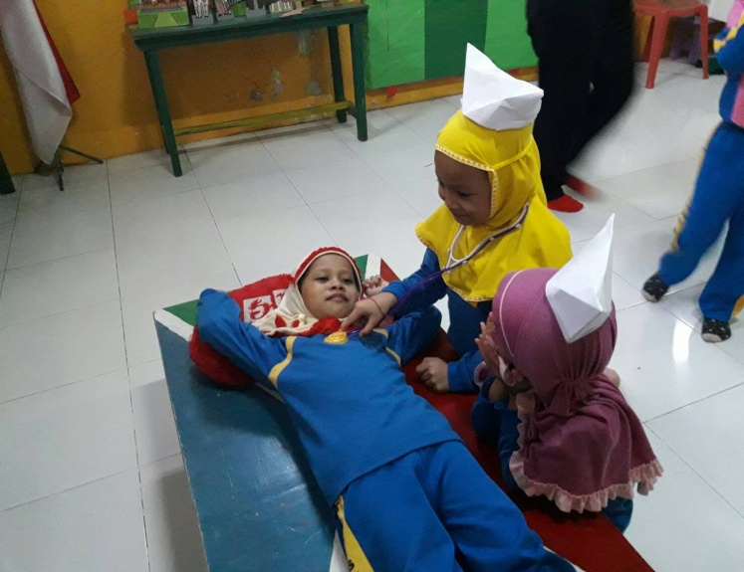
DOKUMENTASI

Anak sedang memeriksa Anak sedang memeriksa pasien dengan bantuan guru pasien yang sedang sakit
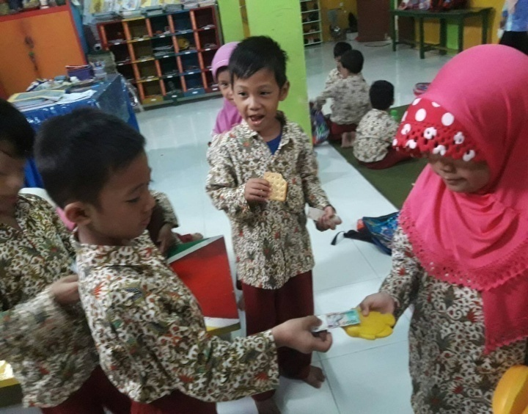
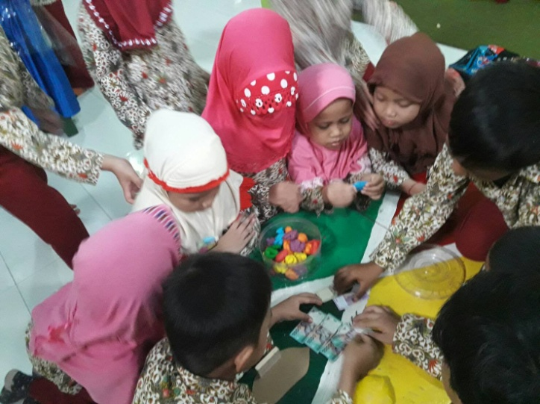

Anak sedang bermain membeli buah dan sayur Gambar anak yang membeli buah

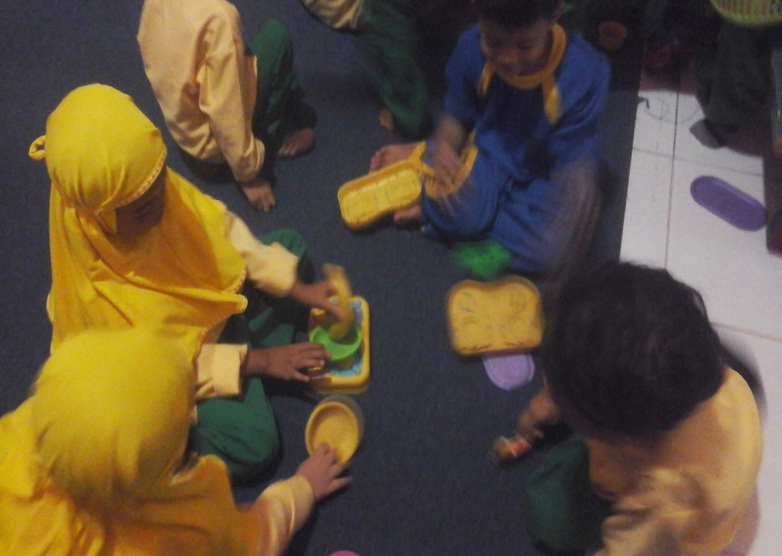
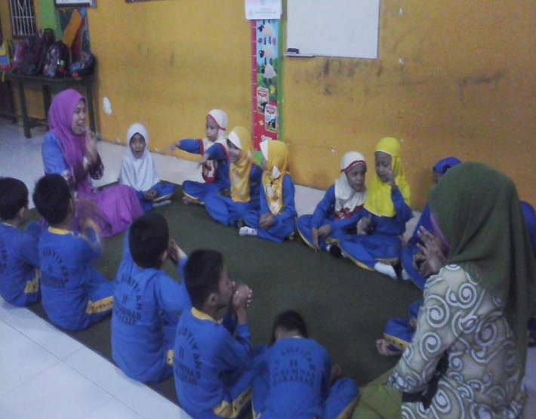
Gambar anak yang sedang penjelasan ibu guru yang mau menjadi bermain masak-masak polisi dan penjahat

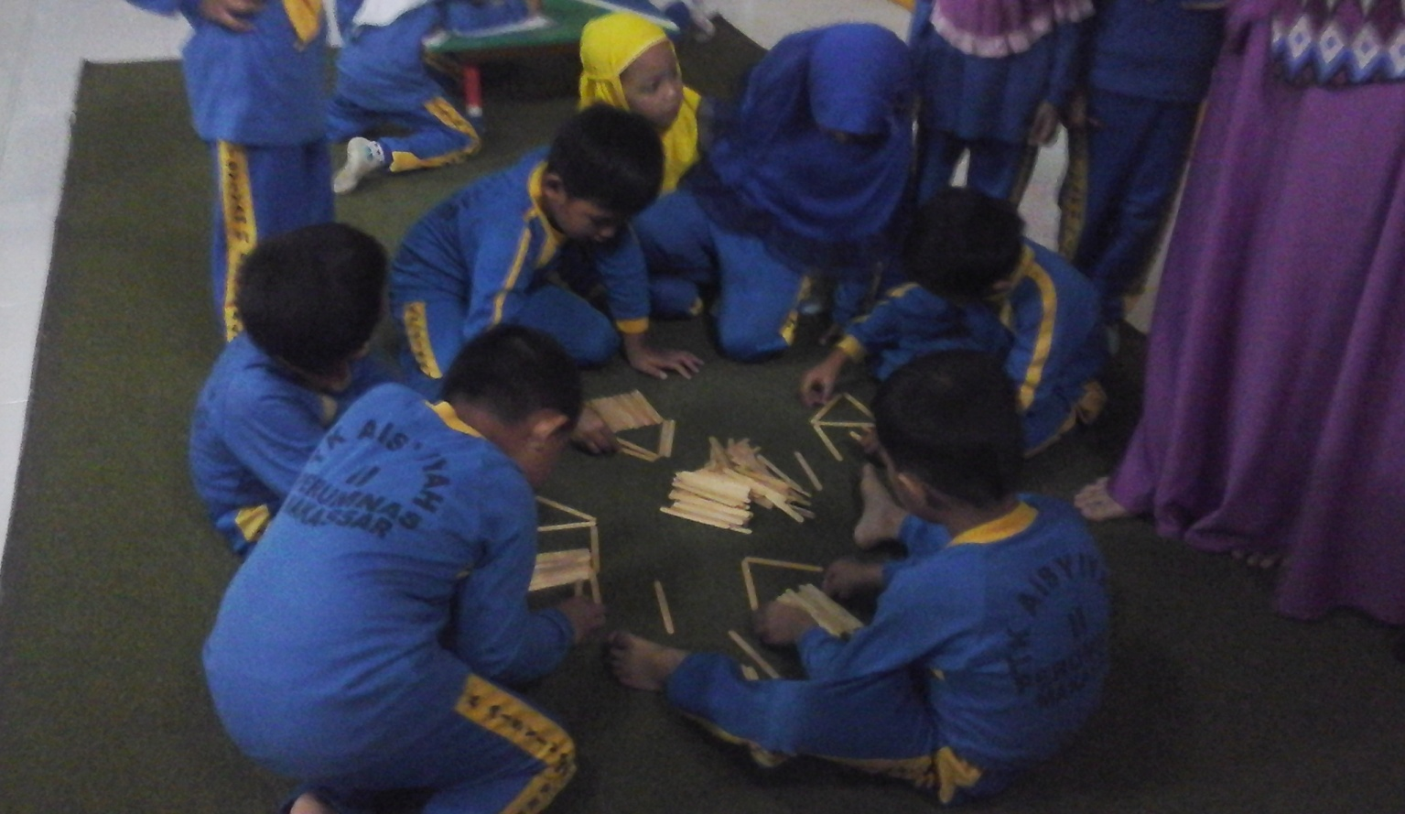
foto kelas B5 yang sedang bermain bersama teman-temannya

